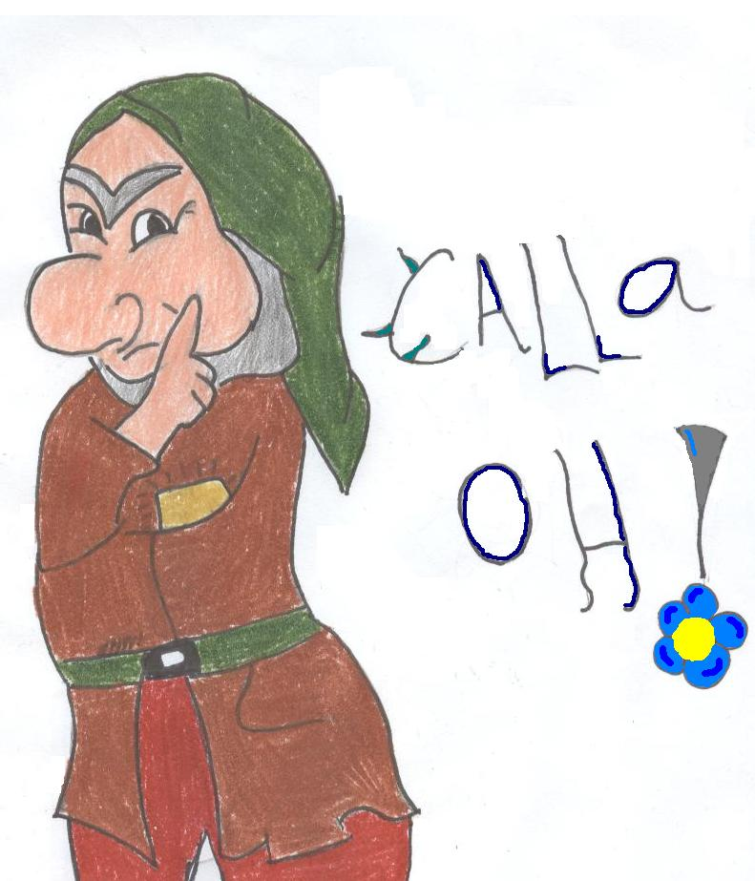
Catalogo de productos cooperativa CALLAOH
NOMBRE | DESCRIPCION | FOTO | PRECIO VENTA
Pulseras decenarios (Sara Carbonero) | Pulseras de hilos de colores elaboradas por nosotros. | 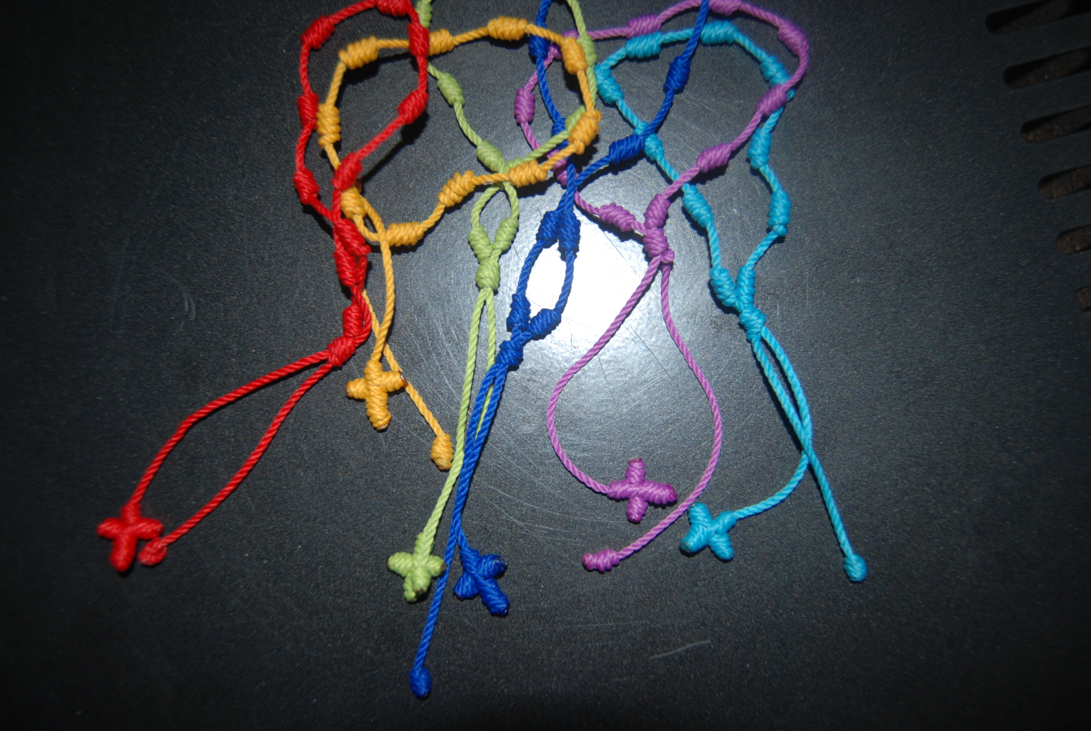 | 1,50€
Queso Cabrales | Denominación de origen protegida, elaborado con leche de vaca, cabra y oveja. Vida útil: 1 año. Peso aprox. 500grs. | 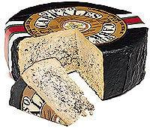 | 9,99€
Mermelada de arándanos | Mermelada elaborada artesanalmente en Aller(Asturias). Peso aprox. 335g | 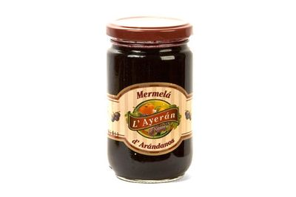 | 3,50€
Dulce de manzana | Dulce artesano sin colorantes, preparado en base a manzana y azúcar. Contenido en fruta: mínimo 50 %. Peso aprox. 400g. | 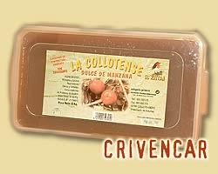 | 3€
Queso de los Beyos de cabra. | Elaborado con leche de cabras alpinas de contrastada calidad del Principado de Asturias. Peso aprox. 500g | 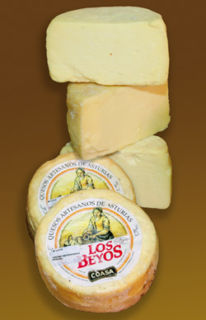 | 5€
Estuche de fabada asturiana 2 raciones | El lote se compone de: Tabla de preparado de fabada asturiana con ingredientes selectos: fabes, tocino, lacón, chorizo y morcilla. Incluye receta de la auténtica fabada asturiana | 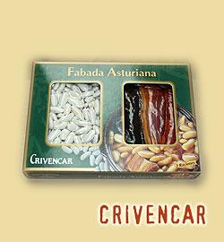 | 6€
Estuche de carajitos asturianos “Tierra Astur” | Pastas artesanas típicas de Asturias elaboradas con avellanas, huevos, miel y azúcar. Caja de 12 unidades. Peso aprox. 350gr. | 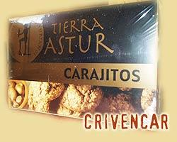 | 5,50€
Queso asturiano semi-azul La Peral | Queso semi duro y algo veteado, de pasta firme y de color blanco. Elaborado en La Peral (Illas), con leche de vaca frisona. Envasado al vacío con un peso aproximado de 450g | 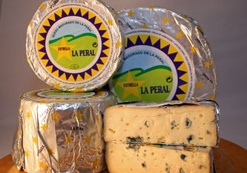 | 7€
Queso asturiano “Ahumado de Pría” de Llanes | Queso artesanal, elaborado, en la zona de Llanes, a base de leche de vaca y oveja pasteurizadas, con ligero ahumado a base de leña. Envasado al vacío con un peso aproximado de 550gr. | 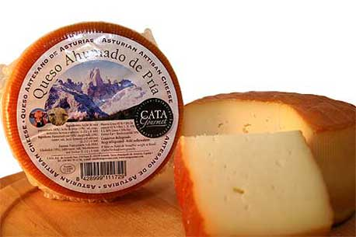 | 7,60€
Miel de brezo asturiana “Tierra Astur” | Tarro de ½ kg de pura miel asturiana seleccionada. Obtenida de abejas autóctonas, alimentadas en nuestros montes de brezo. Magnifica para: hiper-hipotensión, problemas cardiacos, artritis, reuma, acidez, e insomnio | 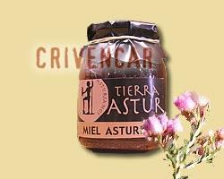 | 5,20€
Paté de cabracho. | Paté de cabracho de Asturias elaborado de forma artesanal. Ideal para acompañar con pan tostado. Presentado en lata de 100 Grs. | 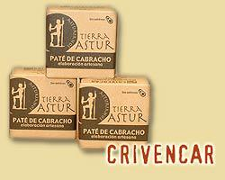 | 2,99€
Galletinas de manzana | Galletitas asturianas exclusivas con un agradable aroma y sabor a manzana. Ingredientes: mermelada de manzana, grasa animal y vegetal, esencia de manzana, azúcar, harina de trigo y huevos. Presentadas en un original y útil envase metálico. Peso neto aprox. 380Grs. | 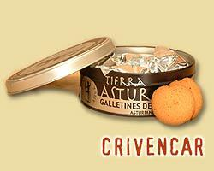 | 6,50€
Mejillones en escabeche 12/14 “REMO” | Mejillones de primera de la costa asturiana, envasados en escabeche. Un exquisito aperitivo con vitaminas A y D, fósforo, calcio y yodo. No deje de probarlos en esta presentación de 12/14 piezas en lata. | 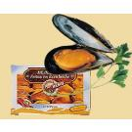 | 2,50€

EN LOS PRECIOS DE LOS PRODUCTOS DE ESTE CATÁLOGO NO ESTAN INCLUIDOS LOS GASTOS DE TRANSPORTE

